Муниципальное бюджетное дошкольное образовательное учреждение
«Центр развития ребенка – детский сад № 56 «Сказка»
города Димитровграда Ульяновской области»

«Осенний лес, словно терем расписной!»

Методический материал: разработка образовательного мероприятия с детьми старшего дошкольного возраста

Автор: Тимакова Наталья Ивановна,
музыкальный руководитель высшей квалификационной категории

город Димитровград
2018

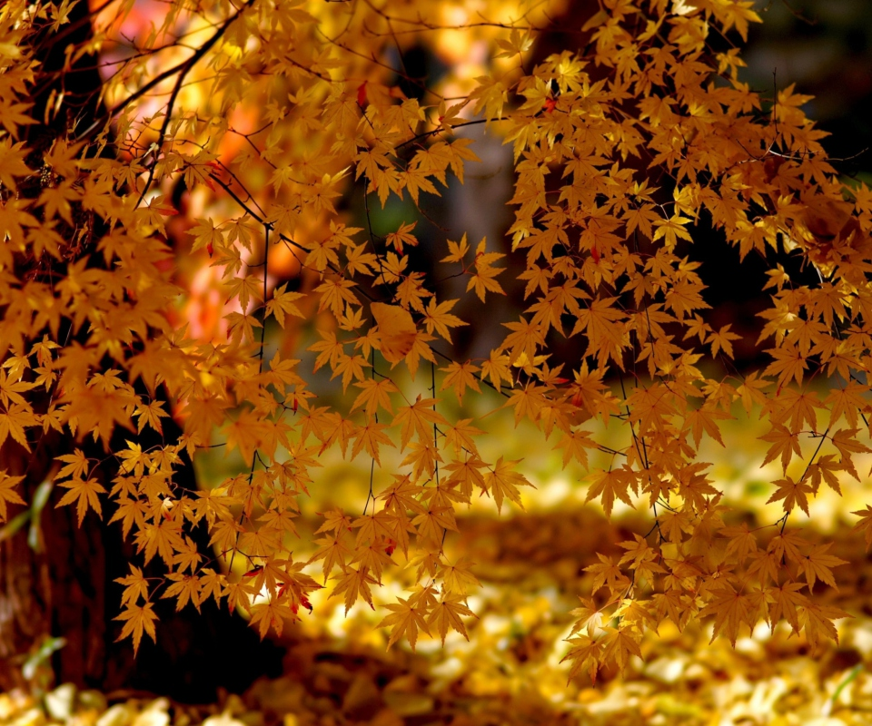

«ОСЕННИЙ ЛЕС, СЛОВНО ТЕРЕМ РАСПИСНОЙ»

Задачи:
1. Развивать эмоционально-чувственную сферу ребенка: Эмоциональную отзывчивость на музыку, поэзию и живопись;
2. Знакомить с разнообразием осенних пейзажей в репродукциях картин художников. Обращать внимание детей на красоту и разнообразие цветов и оттенков;
3. Побуждать детей самим придумывать движения, соответствующие характерам конкретных музыкальных произведений при изображении образов деревьев, ветра, листьев и т.д.
4. Побуждать детей к самостоятельной передаче образов осенних деревьев, используя доступные им средства выразительности - цвет.
5. Развивать воображение детей.

Предварительная работа: Посещение парка, наблюдение за красками осенней природы. Прислушивание к звукам осенней природы : шум ветра, шум леса, шелест листьев под ногами, шум дождя, крики птиц. Приметы осени.

Музыкальный ряд: Вальс «Фантазия» М.Глинки, вальс «Осенний сон» А. Джойса, «Осенняя песнь» П.И. Чайковского и т.д.

Изобразительный ряд: репродукции картин И. Левитана, И. Грабаря, Б. Щербакова, И. Остроухова и др.
Литературный ряд: стихи об осени И. Бунина, А. Данько,
А.С. Пушкина, А. Плещеева и др.

Материал и оборудование: Палас, подушки, столы, стулья, мольберты, ватман, акварель, кисти, тряпочки, стаканчик с водой, бумага, осенние листья, шифоновые шарфики, музыкальные инструменты (колокольчики, маракасы, барабан, металлофон, треугольник, трещётки, дер. ложки), ТСО

ХОД

1. Звучит музыка « Осенняя песнь» Чайковского П.И. из цикла «Времена года».
- Мы вас приглашаем на прогулку в осеннюю сказку...
Унылая пора! Очей очарованье!
Приятна мне твоя прощальная краса-
Люблю я пышное природы увяданье.
В багрец и в золото одетые леса. (А.С. Пушкин)
Ребята, давайте вспомним, как вы гуляли по осеннему парку, по осеннему городу, кто-то был в лесу. Какой он, осенний лес? Я предлагаю вам послушать «Осеннюю песнь» П.И.Чайковского и вспомнить звуки природы...шум ветра, шелест листьев, шум дождя, крики птиц.... Осень радует нас красотой деревьев, полей, удивительными сочетаниями цветов: какими?...
Зеленый, желтый, оранжевый, красный, бордовый, серый. Богатство красок, их оттенков восхищает, удивляет. Красота осени завораживает, очаровывает и манит за собой. (Обратить внимание на одежду цвета осени). Давайте закроем глаза, сделаем глубокий вдох.... Чем пахнет лес? (ответы детей)
Осенью природа словно притихает, готовится к зимнему сну, кажется усталой утомленной. Деревья скидывают с себя листву. Листья становятся большими, тяжелыми и начинают опадать.
2. Мы прослушали звуки природы, леса. У вас появилось желание самим исполнить, озвучить звуки осени с помощью музыкальных инструментов? Какой муз.инструмент соответствует вашему настроению, подходит к образу ветерка, листочка, качающегося дерева, шума дождя? Возьмите муз. инструменты и исполните свою осеннюю музыку.

Творческое музицирование

3. Осень бывает разная. Как вы думаете, какая ? ... Ясная и солнечная - как на картине Ильи Остроухова, чуть- чуть грустная и спокойная - как у Левитана И. , а бывает печальная и унылая. (Детям предлагается внимательно рассмотреть подборку репродукций картин ).
Ранняя осень - когда листья еще на деревьях. Поздняя осень - когда листва вся опала и высохла, деревья стоят голые.
Скучная картина тучи без конца,
Дождик так и льется лужи у крыльца...
Поздняя осень - время для сбора урожая на огородах, в садах, на полях убирают рожь и пшеницу.
Вопросы по картинам:
- Как вы думаете, какая это осень?
- По каким признакам вы решили, что художник написал грустную, печальную осень/ясную, солнечную?
- Что художник нам хотел передать?
( использование карточек - схем с эмоциональными состояниями)
Обратите внимание на краски, цвета которые используют разные художники. Цвет неба (пасмурное, чистое), состояние земли. Движение стволов и веток.
Когда смотришь на увядающую осеннюю природу, нас охватывают разные чувства. Какие ?... и истома, нежность, удивление от любование красотой, и грусть от того, что прощаешься с летом, теплом, что красота осени уходит. Грустно смотреть на опавшие листья, оголившиеся деревья.

Осень наступила, высохли цветы
И глядят уныло голые цветы ...

4. Эмопауза.( Система обучения К.Орфа.) Иногда можно позволить себе минутку шалости, давайте поиграем в « Шум»
Жил был Шум - Хлоп-хлоп,
Шел Шум так - бум-бум,
Спал он так - Храп-храп,
Шум ел суп - Хлюп- хлюп,
Шум шуршал - Шур-шур,
Шум кричал – Гам - гам,
Шум скакал - Цок - цок,
Шум играл - Щелк-щелк,
Наконец замолчал - Тсс!
5. Этюд «Осенний лес» (Звучит вальс «Осенний сон» А.Джойса)
Мальчики - деревья, девочки - ветерок. Мальчики становятся в хаотичном порядке в позу дерева. Легкий ветерок подул со стороны Черемшана. Деревья слегка покачиваются то влево, то вправо, плавно шелестя ветками. Подул сильный ветер. Деревья раскачиваются все сильнее и сильнее. Листья сорвались с веток и закружились, плавно опускаясь на землю. Начался настоящий листопад.
Листопад, листопад
Ветер скинул ваш наряд...

Падают, падают листья
В нашем саду листопад
Желтые, красные листья
По ветру вьются, летят.
И. Бунин
И остался один последний листочек. Ему так холодно и одиноко, он оторвался от дерева и плавно падает на землю.
День осенний, день печальный
Лист осиновый прощальный,
Лист кружится, лист кружится,
Лист на землю спать ложится,
А. Данько

6. В стихах и музыке чувствуется уныние, грусть. Когда вы смотрите на картины, слушаете музыку и стихи какие у вас возникают желания и настроения ?
А теперь каждый попробует нарисовать свою осень, свой кусочек осеннего леса — то, что ближе вам по настроению.
(Все рисунки собираются на общий ватман - коллективная работа)

Наш осенний лес получился разный: немножко грустный, немножко спокойный, немножко ясный и солнечный.....
Лес, точно терем расписной,
Лиловый, золотой, багряный
Веселой пестрою стеной
Стоит над светлою поляной...
И. Бунин.

